Situación actual de la Innovación en la empresa

Innovar es trabajar con cosas que todavía no existen. La innovación tecnológica es el resultado del proceso de innovación, que puede definirse como el conjunto de actividades orientadas hacia el desarrollo de productos o servicios nuevos y comercializables, así como de nuevos sistemas de producción, logística y distribución.
Antes de iniciar el proceso de innovación hay que tener claro qué se busca o se espera como resultado, además de saber trasladar al equipo cuáles son las necesidades de la empresa y conseguir combinar ambos modelos, el tradicional y el innovador, hasta que ésta llegue a todos los departamentos de la empresa.
Existen diferentes clasificaciones de innovación entre las que se encuentran:
- Incrementales: Mejora de productos o servicios ya existentes en la compañía.
- Radicales: Se refiere al desarrollo de productos o servicios completamente nuevos, iniciando desde cero, hasta llegar a un proceso o servicio mejor.
- Arquitectónicos: Consiste en la reconfiguracion de todos los componentes del sistemas que integran un producto, proceso o servicio.
Con una innovación orientada a procesos se busca romper las reglas mediante el uso creativo de la tecnología de la informática que el día de hoy esta a la mano de cualquier empresa competitiva.
El éxito de la innovación tecnológica es comercial y no técnico, una innovación es exitosa si tiene un retorno de capital y genera beneficios adicionales.
En el caso de Grupo Bimbo después de analizar los proyectos que fueron beneficiados con estímulos fiscales se pudo observar que efectivamente están realizando actividades de innovación ya que están obteniendo un retorno de capital ya sea por el lanzamiento de los nuevos productos innovadores o los ahorros obtenidos por la innovación en sus procesos productivos.

James Utterback (Mastering the dynamics of innovation) propuso un modelo para clasificar la innovación de procesos y productos que consiste en tres fases que miden los esfuerzos de innovación de la empresa con respecto al tiempo: fase fluida, de transición y específica. El análisis para determinar en que fase se encuentra la innovación de la compañía se basa en el comportamiento a través de características como: producto, proceso, organización, mercado y la competencia

 | Fase Fluida | Transición | Fase Especifica
Producto | Alta variedad | Diseño dominante | Innovaciones incrementales en Productos Estandarizados
Proceso | Mano de obra calificada | Equipo general | Equipo Especializado
Organización | Orgánica |  | Mecanistica
Mercado | Fragmentado e inestable |  | Commodity
Competencia | Muchas empresas pequeñas |  | Oligopolio de grandes empresas con productos similares

Basándose en este modelo tomando en cuenta las características de cada etapa y la información recopilada de la empresa se puede decir que Bimbo se encuentra en la fase específica ya que la mayoría de los productos en el marcado son prácticamente estandarizados, el enfoque de la compañía esta en buscar innovaciones incrementales para los productos y procesos, además de que cuentan con equipo altamente especializado para la fabricación con altos estándares de calidad.

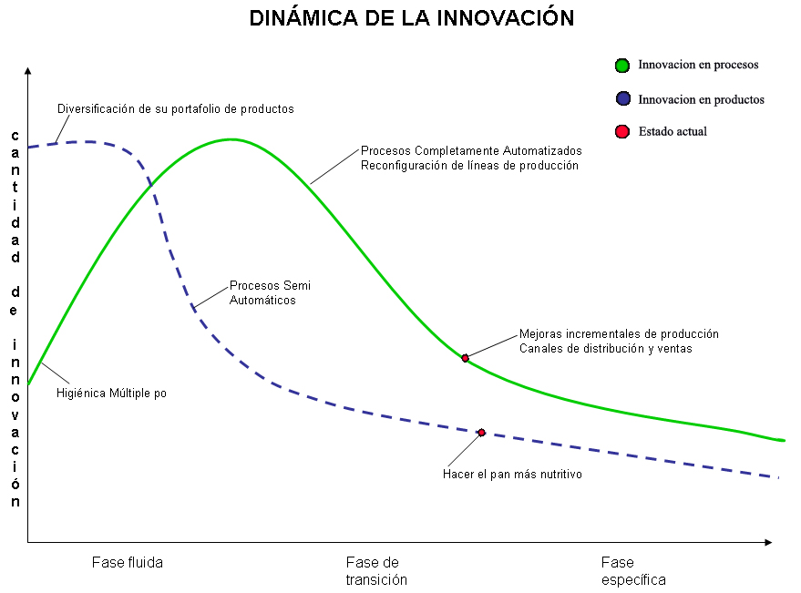

La teoría del ciclo de vida de los productos menciona que esta compuesto de 4 etapas identificadas por la cantidad de ventas en la escala de tiempo. En general representa las ganancias que la empresa obtiene por determinado producto, aunque es importante señalar que las curvas varían de producto a producto y solo representan una aproximación de lo que puede ocurrir.
- Introducción: Establecer un mercado y crear demanda por el producto
- Crecimiento: Ganar preferencia de los consumidores e incrementar las ventas
- Madurez: Mantener la participación en el mercado y extender el ciclo de vida del producto
- Declive: Mantener el producto esperando que los competidores salgan del mercado, reducir marketing y dejarlo solo hasta que no genere ganancias o descontinuar el producto

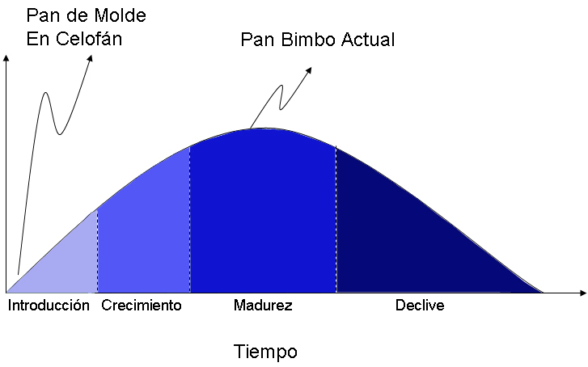
Ciclo de Vida del Producto de Pan de Caja

Como se puede observar con la información de los apartados anteriores actualmente el ciclo de vida de los productos de bimbo en la modalidad de pan de caja esta en la etapa de madurez, donde los retos principales están en participación en el mercado y extender el ciclo de vida del producto, Bimbo se esta enfocando fuertemente en esta categoría ya que realiza innovaciones incrementales para diferenciar su producto de los competidores, por mencionar un ejemplo, fabricando el pan con ingredientes de mayor valor nutricional que genera un valor agregado para el consumidor.
En esta etapa ya existe un conocimiento y preferencia por la marca, se buscan nuevos canales de distribución, en el caso de Bimbo su reciente interés por repartir producto en escuelas, universidades, centros de trabajo y lugares de gran circulación de peatones mediante maquinas expendedoras.

La información presentada en los apitados anteriores y la visualización grafica de donde se encuentran sus productos y sus procesos de innovación nos dan un panorama general de cual es el estado actual de la innovación en la empresa. Esta información sobre la compañía se complementa con el diagnostico presentado del mercado y la industria ya que hoy en día la competencia basada en mano de obra barata ya no es un indicador de desarrollo, pues en países como Taiwán se ha demostrado que el conocimiento e innovación generan mayores recursos para los trabajadores y empresarios, así como productos de mayor valor agregado

